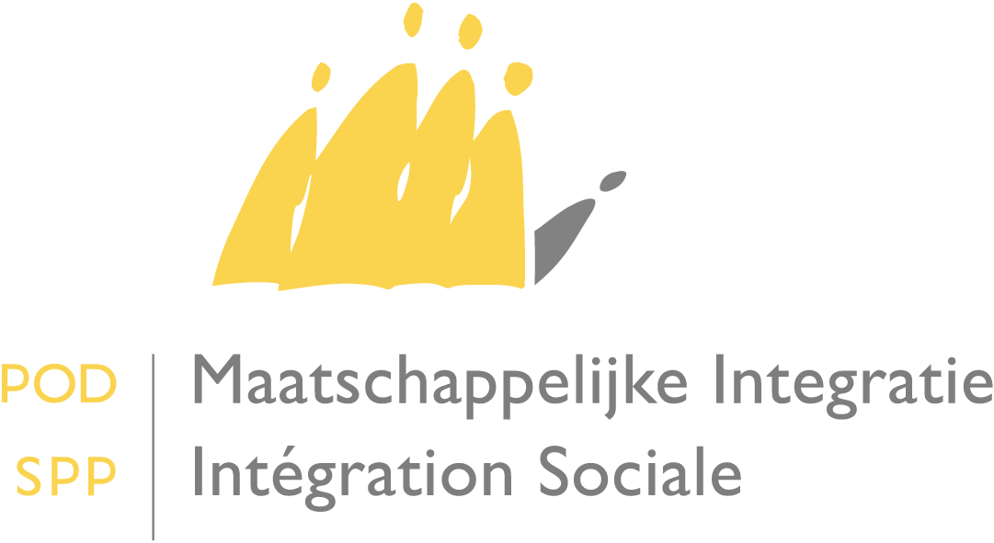
Met de steun van de Europese Unie
Het fonds voor Europese hulp aan de meest behoeftigen

Heb je vragen of wil je bijkomende informatie? Stuur een mail naar de Front Office op het volgende adres vraag@mi-is.be
Of neem contact met ons op via 02 508 85 85

31/08/2017

GRATIS VERDELING VAN LEVENSMIDDELEN DIE TER BESCHIKKING WORDEN GESTELD VAN DE OCMW’s en erkende partnerorganisaties in het kader van het fonds voor europese hulp aan de meest behoeftigen – reglement – toepassing FOOD IT

A. INleiding: jullie FEAD-stocks online beheren

Overeenkomstig de bepalingen van de van kracht zijnde EU-verordening(en) ter zake en naar gelang het beschikbare budget stelt de POD Maatschappelijke Integratie de OCMW’s en de erkende partnerorganisaties levensmiddelen ter beschikking om gratis te verdelen aan de meest behoeftigen in België in het kader van het Fonds voor Europese hulp aan de meest behoeftigen (FEAD).

Voor elke campagne stelt de POD MI de OCMW’s en partnerorganisaties die willen deelnemen aan deze gratis verdeling een reglement ter beschikking. Elke organisatie / elk OCMW dat een bestelling invoert om FEAD-producten te ontvangen, verbindt zich ertoe om dit reglement na te leven. Ter informatie: dit reglement is beschikbaar op onze website: http://www.mi-is.be/sites/default/files/documents/fead_-_reglement_2017_nl_1.docx (Reglement campagne 2017).

Als beheersautoriteit voert de POD MI controles uit in alle stadia van het uitvoeringsproces en op alle niveaus van de distributieketen.
De controles hebben tot doel na te gaan of alle bepalingen van het van kracht zijnde reglement werden nageleefd. Zij hebben, onder andere, bettrekking op de handelingen van het binnenkomen en buitengaan van de levensmiddelen en op de overdracht ervan tussen de achtereenvolgende betrokkenen. Zij bevatten ook een vergelijking tussen de boekhoudkundige stocks en de fysieke stocks van de levensmiddelen.
Bovendien verbinden de OCMW’s, de erkende partnerorganisaties, de coördinerende organisaties en alle bezitters van levensmiddelen (meer bepaalde de afhaalopslagplaatsen) zich ertoe, door een bestelling levensmiddelen in te dienen voor de campagne 2017 – zich er – onder andere (cf. reglement) toe om:
- Een afzonderlijke voorraadboekhouding bij te houden, overeenkomstig het model van de POD MI (BIJLAGE VII) die het mogelijk maakt om de bestemming en het gebruik van de levensmiddelen te bepalen, in het bijzonder om te kunnen nagaan of de ontvangen hoeveelheden overeenkomen met de verdeelde hoeveelheden. De afzonderlijke voorraadboekhouding moet geraadpleegd en gecontroleerd kunnen worden door de controleurs van de POD Maatschappelijke Integratie op het ogenblik van de controle.
- De dienst Activering/ ESF van de POD Maatschappelijke Integratie een voorraadstaat te bezorgen van de beschikbare voorraad op 31 december door het overeenkomstige webformulier te gebruiken (de vroegere bijlage IX).

Aangezien de POD MI zich bewust is van de administratieve last die de opvolging van de opslag en van de distributie met zich brengt, verzoekt hij jullie om een informaticatool te gebruiken die werd ontwikkeld en beheerd door de voedselbanken: de toepassing FOOD-It.

Het gebruik van deze tool kan jullie afzonderlijke voorraadboekhouding vervangen. Het gebruik van deze toepassing wordt sterk aangeraden, maar is niet verplicht.
Indien jullie willen blijven werken met Excel (of een andere opvolgingstool) om jullie boekhouding op te volgen, kunnen jullie dit zonder probleem blijven doen. De ter beschikking gestelde toepassing heeft echter enkele essentiële voordelen.

B. FOOD-IT: DE TOEPASSING VOOR HET BEHEER VAN DE STOCKS VAN DE VOEDSELBANKEN

De toepassing FOOD-IT zal jullie helpen om op een efficiënte en professionele manier het beheer van de stock op te volgen zonder extra kosten.
Zij wordt immers gratis ter beschikking gesteld van iedereen die de producten van FEAD beheert, maar ook ruimer, namelijk alle andere producten van de voedselhulp.
Zij is toegankelijk via internet: er is enkel een computer en een internetverbinding voor nodig.

Enkele voordelen in verband met het gebruik van deze toepassing:

Wij raden jullie ten zeerste aan om in te schrijven en deze toepassing te gebruiken.

- Zij zorgt ervoor dat jullie de stocks van FEAD-producten eenvoudig kunnen beheren;
- De hoeveelheden die jullie worden toegekend, zullen automatisch worden ingevuld in de toepassing;
- Jullie kunnen, gelijk wanneer, de stand van jullie stocks bijwerken en opvolgen in real time;
- Jullie moeten het formulier “voorraadstaat op 31/12” niet meer invullen, aangezien wij jullie stocks in real time hebben;
- Het zal niet meer nodig zijn om een aparte voorraadboekhouding te hebben van jullie stock van FEAD-producten (voorraadboekhouding).

Deze toepassing biedt eveneens voordelen voor andere partners:

De voedselbanken hebben deze gecentraliseerde tool ontwikkeld die zij gratis ter beschikking stellen van hun leden en meer in het algemeen van iedereen die deel uitmaakt van de distributieketting van de voedselhulp, aangezien die het mogelijk maakt om een hele reeks informatie te centraliseren en toch iedereen vrij te laten om zijn eigen stock te beheren.

Zij waarborgen de ontwikkeling van nieuwe functionaliteiten voor de toepassing, zoals, op korte termijn, de scanning van de producten.

Tot slot zal de POD MI, als beheersautoriteit, ook voordeel hebben bij het gebruik van deze toepassing: wij zullen jullie formulieren over de voorraadstaat niet meer moeten behandelen, aangezien de hoeveelheden automatisch kunnen worden doorgegeven van de applicatie FOOD-IT naar de gecentraliseerde FEAD-toepassing die wij gebruiken, wanneer wij dat willen.

Wat de controles betreft, verandert er niets. Bij een controle ter plaatse zal de voorraadboekhouding steeds gecontroleerd worden, ongeacht of het gaat om een Exceltabel of de toepassing stockbeheer (FOOD IT). En de voorraadboekhouding (Excel of toepassing) zal steeds vergeleken worden met uw fysieke stock. Het is de bedoeling dat beide steeds overeenkomen.

C. TECHNISCHE KENMERKEN

De toepassing FOOD-IT wordt gecentraliseerd en is toegankelijk via internet: jullie moeten dus niets bewaren op de computer, behalve een internetlink.
Om toegang te krijgen, hebben jullie enkel een internetverbinding nodig via een ADSL-lijn.
De browser die bij voorkeur moet gebruikt worden is Firefox (Mozilla), maar de andere browsers werken ook.

Jullie hebben dus het volgende nodig:
- Een internetverbinding (ADSL)
- Firefox
- Gebruik het adres: http://www.foodbanksmanagement.be
- Jullie gebruikersnaam en wachtwoord om jullie te identificeren.

Inschrijving

Om toegang te krijgen tot de toepassing FOOD-IT heb je een persoonlijke identificatiecode nodig (gebruikersnaam - zie hierboven).

Om deze te ontvangen, moeten jullie contact opnemen met jullie Helpdesk.
Opgelet! Er is een verschil tussen de organisaties die afhangen van een voedselbank en de OCMW’s / zelfstandige organisaties.

- Om deze codes te ontvangen, moeten de OCMW’s en zelfstandige organisaties (ook het Rode Kruis) contact opnemen met onze Helpdesk OCMW’s:
ocmw-cpas@smals.be
- Om deze codes te ontvangen, moeten de organisaties die afhangen van een voedselbank contact opnemen met de Helpdesk van de voedselbanken: support@foodbanks.be

Bij de eerste keer aanmelden, geeft de gebruiker zijn gebruikersnaam in en een wachtwoord naar keuze.

De link naar de applicatie: http://www.foodbanksmanagement.be

Voor diegenen die de applicatie eens willen uitproberen of zichzelf vertrouwd willen maken met de applicatie is er eveneens een testomgeving beschikbaar via volgende link: http://vps506114.ovh.net/acces_banques.php

D. HANDLEIDING

Er bestaat een handleiding van de toepassing FOOD-IT die terug te vinden is op onze website onder de rubriek ‘Applicatie stockbeheer – FOOD IT’ bij http://www.mi-is.be/nl/fead.

Bij problemen …

- Voor de OCMW’s en zelfstandige organisaties (inclusie het Rode Kruis): contact opnemen met onze dienst Helpdesk OCMW’s (ocmw-cpas@smals.be) (zoals voor de andere toepassingen van het netwerk van de Kruispuntbank: onze medewerkers zullen, indien nodig, contact opnemen met de diensten IT-support van de voedselbanken).

- Voor de erkende partnerorganisaties die afhangen van een voedselbank: contact opnemen met de dienst IT-support van de voedselbanken: support@foodbanks.be

Verordening (EU) N) 223/2014 van het Europees Parlement en van de Raad van 11 maart 2014 betreffende het Fonds voor Europese hulp aan de meest behoeftigen.

